


Actividad | #1 | Instalación Xcode/Aplicación 1

Desarrollo de aplicaciones móviles III
Ingeniería en Desarrollo de Software

TUTOR: Sandra Luz Lara Dévora

ALUMNO: Alejandra Ibarra Carmona

FECHA: 01/08/2026

Indicé

Codificación…………………………………….3

Prueba de aplicación…………………………..3

- Desarrollo

Codificación para saber si el numero que se ingresa es par o impar
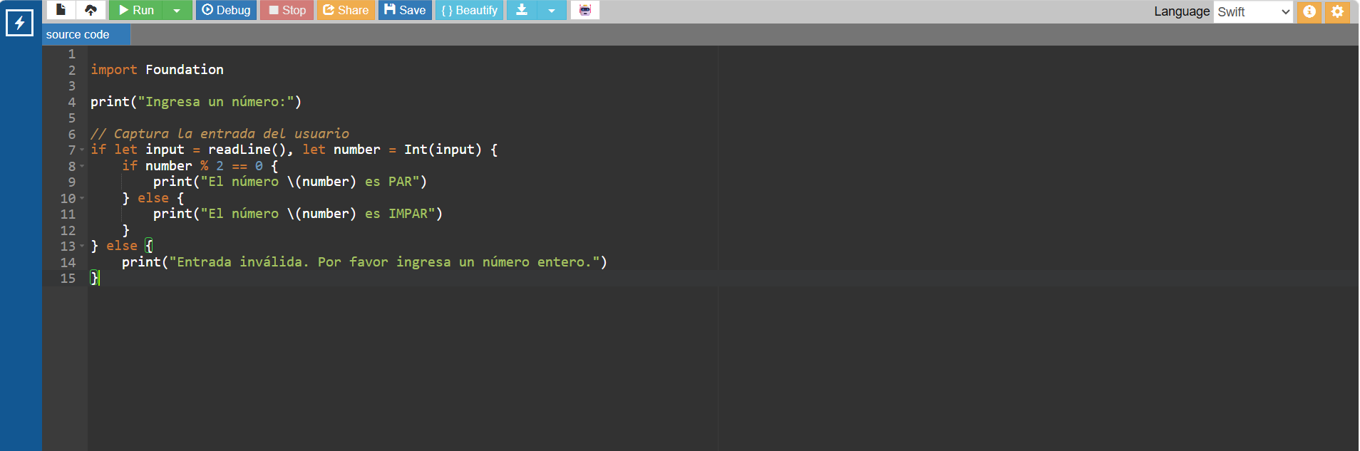
Explicación de cada línea de código
Línea 2: El import Foundation contiene funciones básicas de entrada y salida
Línea 4: Muestra un mensaje en la consola para que el usuario sepa qué debe escribir.
Swift
Línea 7: readLine () lee lo que el usuario escribe en la consola como texto (String).
Int(input) intenta convertir ese texto en un número entero.
El if let asegura que solo se ejecuta el bloque si la conversión fue exitosa (es decir, si el usuario realmente escribió un número válido).
Línea 8 -11: Aquí usamos el operador módulo % para calcular el residuo de dividir el número entre 2.
Si el residuo es 0, significa que el número es par.
Si no, significa que es impar.
Se imprime el resultado usando interpolación de cadenas (\(number)).
Línea 13: Este bloque se ejecuta si el usuario no escribió un número válido (por ejemplo, si escribió letras o símbolos).
Muestra un mensaje de error para guiar al usuario.

- En esta se hizo la prueba de poner el numero 7 y dio resultado de numero impar
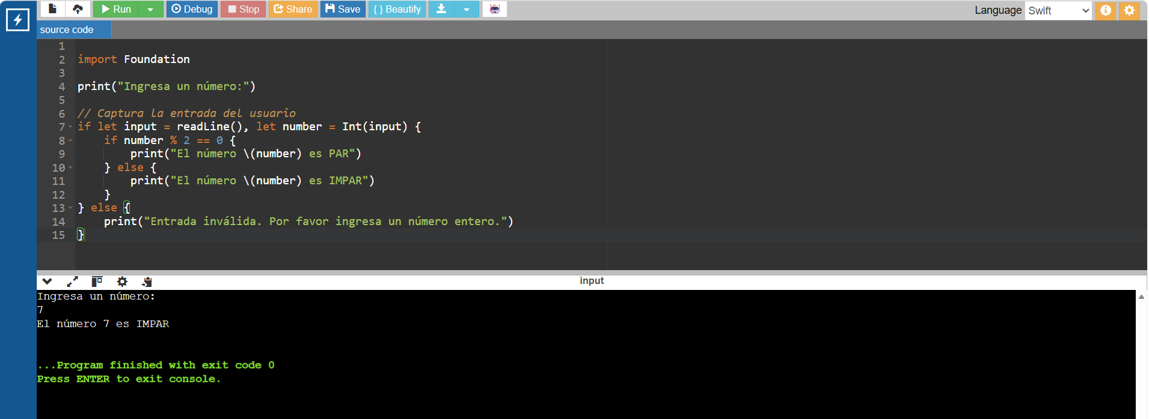

- Se hizo otra prueba con el numero 24 y nos indica que es numero par
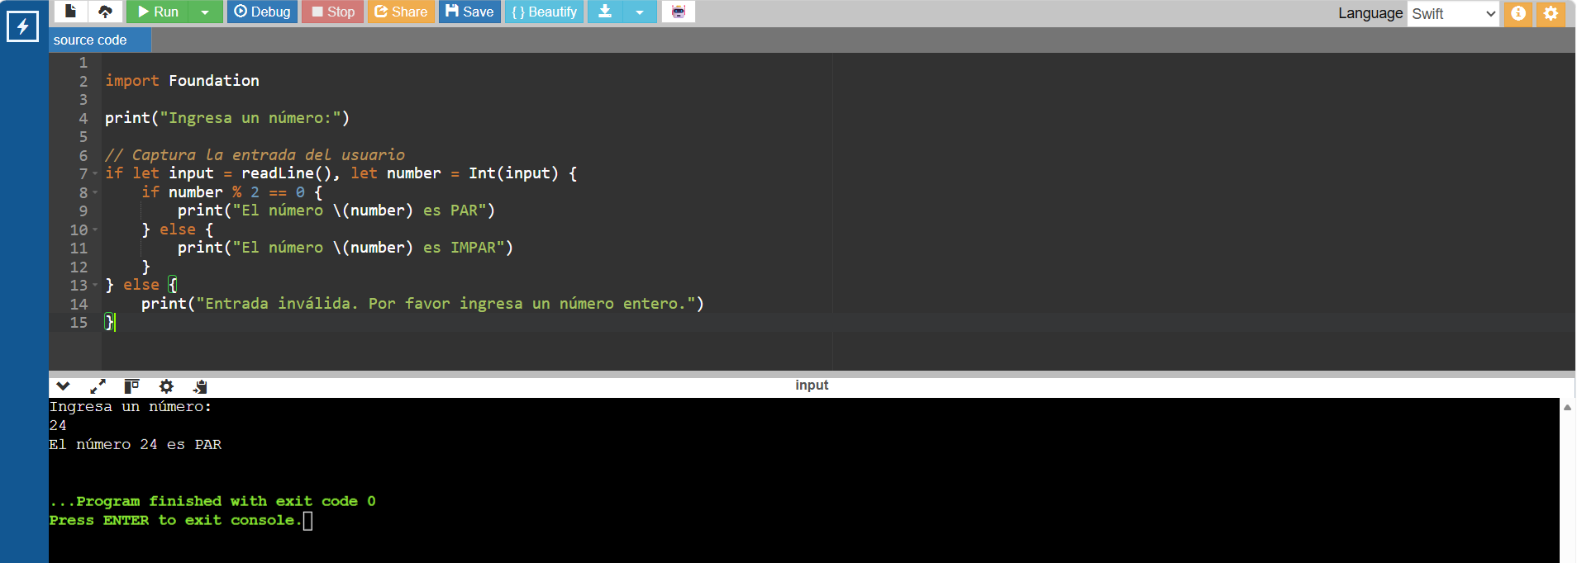

Referencias

